

**FACULTÉ DES SCIENCES ET DES TECHNOLOGIES**

**(FST)**

Cours: Reseau 2

Préparé par Pierre Durell Naguiby BYRON

**Professeur : Mr Ismael Saint-Amour**

**Le 09/06/2025**

1. Reproduisez cette topologie en Configurant d’un VPN Site-à-Site

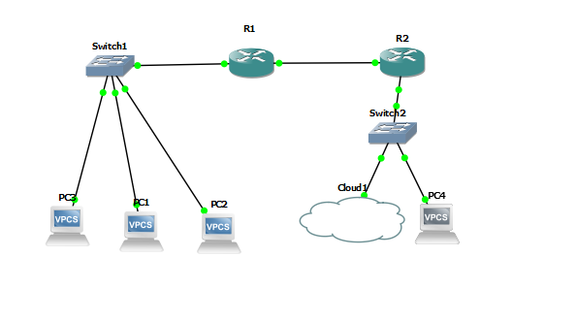

Configuration du VPN sur les Routeurs

Sur R1

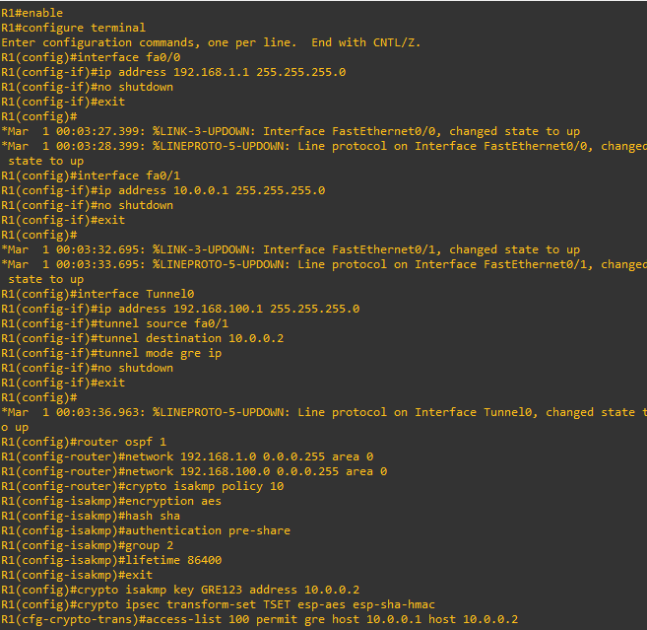

Sur R2

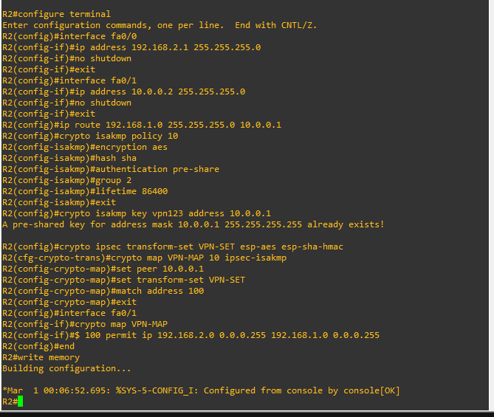

Adresse IP des Pcs

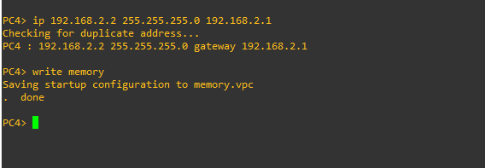

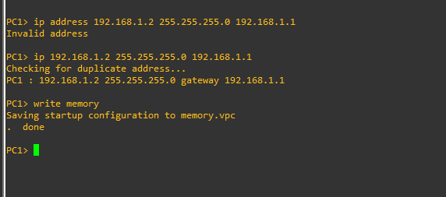

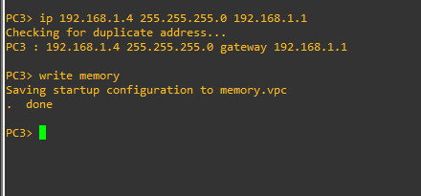

**Vérifications**

* **Vérifier les sessions VPN :**

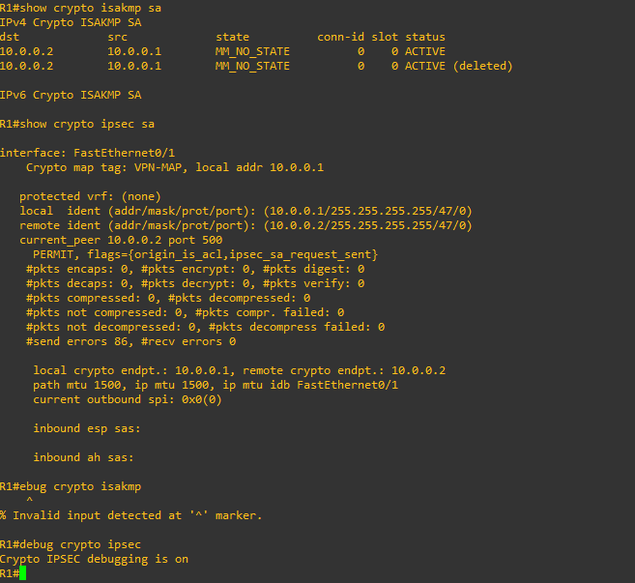

**R2**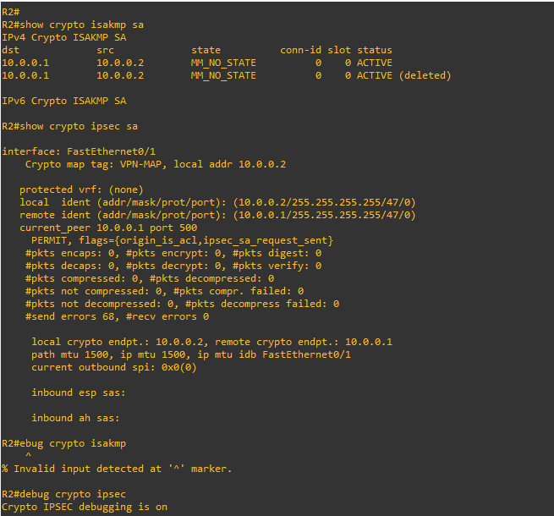

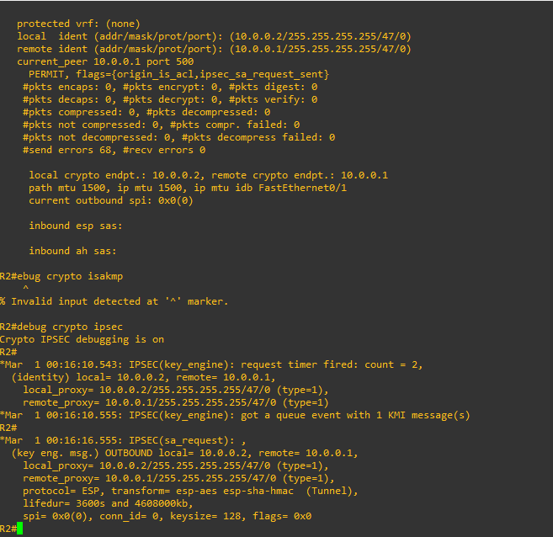

* Tester la communication : Depuis PC3 :

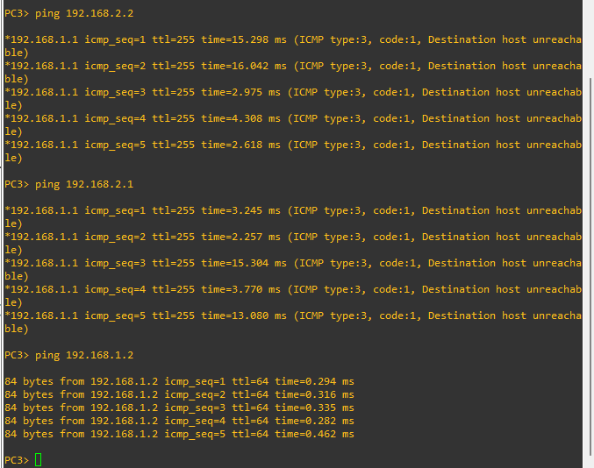

1. Reproduisez cette topologie en Configurant VPN GRE over IPSec avec Routage Dynamique (OSPF)



Configuration des Routeurs

R1 :

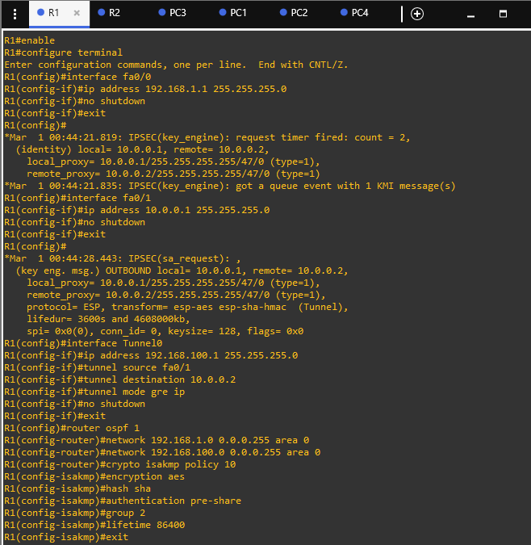

R2

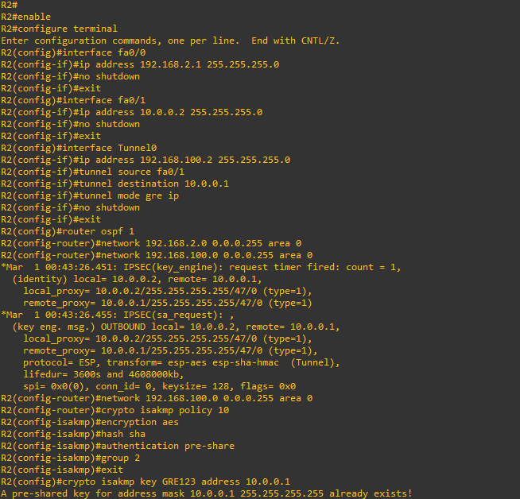

Adressage IP des Pcs

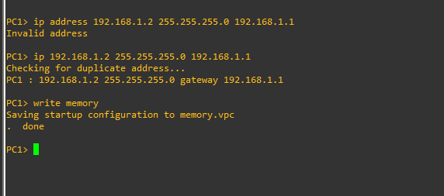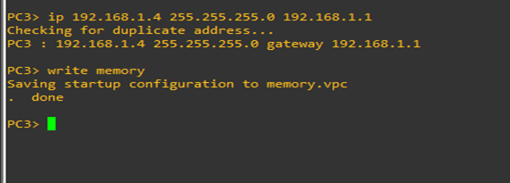



Verifier des sessions VPN :

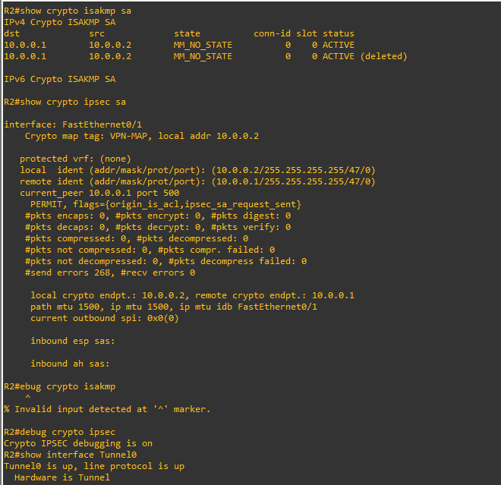

Tezte de communication depuis PC2 :

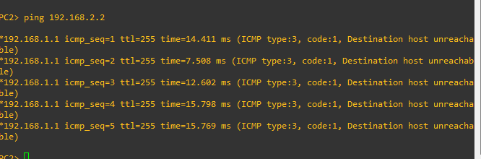

**Conclusion :**

En conclusion, ce Td me permet de configurer un VPN site à site et un VPN GRE over IPSec avec Routage Dynamique en OSPF.